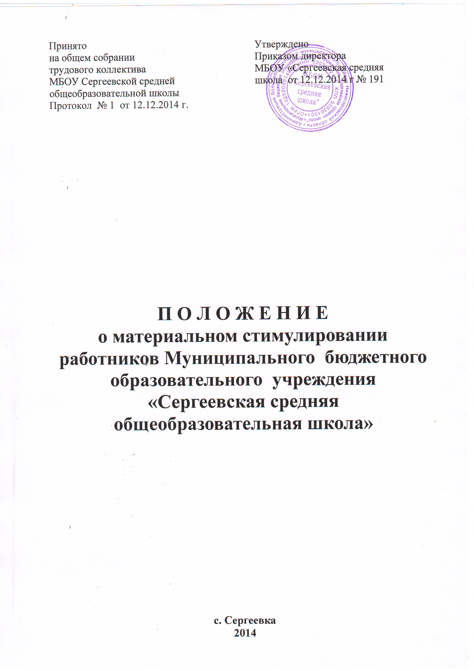

- Общие положения

1.1. Материальное стимулирование работников школы осуществляется в соответствии с Трудовым кодексом Российской Федерации, Законом об образовании, а также нормативными документами по новой системе оплаты труда работников общего образования, направленной на повышение доходов учителей в рамках реализации комплексного проекта модернизации образования.
1.2. Положение о материальном стимулировании особых достижений в профессиональной деятельности педагогических и руководящих работников определяет порядок установления надбавок за особые достижения в профессиональной деятельности; работникам школы за работу, не входящую в круг основных обязанностей, за сложность, напряженность и высокое качество работы.
  - Целью введения системы надбавок является стимулирование особых достижений в профессиональной деятельности педагогических и руководящих работников школы, высокого качества исполнения должностных обязанностей работниками школы.

- Порядок установления доплат и надбавок

  - В соответствии с Концепцией новой системы оплаты труда фонд оплаты труда и зарплата работников делится на базовую и стимулирующую части.
К базовой части относятся должностной оклад и доплаты за дополнительно выполняемые виды работ (классное руководство, проверку тетрадей, заведование кабинетом, учебно-опытным участком и др.) и доплаты за особые условия труда. Доплаты педагогическим работникам устанавливаются в пределах 29,5% фонда надбавок и доплат от фонда заработной платы, учебно-вспомогательному персоналу – в пределах 25% фонда.
К стимулирующей части относятся поощрительные выплаты по результатам труда.
2.2. Количество выставляемых баллов за конкретный показатель не является фиксированным и изменяется в зависимости от веса (значимости) показателя два раза в году на срок 5 месяцев (с сентября по январь и с февраля по июнь).
2.3. Доплата устанавливается в зависимости от объема дополнительной работы в процентном отношении к должностному окладу (ставке заработной платы) или в абсолютных размерах по выбору комиссии.
2.4. Надбавка устанавливается на основании самоанализа своей профессиональной деятельности, решения экспертной комиссии и утверждается директором школы.
В период действия надбавки ее размер может быть снижен за:
- нарушение техники безопасности, охраны труда;
- выявленные нарушения в организации образовательного процесса, финансово-хозяйственной деятельности, воспитательной работы;
- неудовлетворительную исполнительскую дисциплину;
- несвоевременное и некачественное предоставление отчетов, информации и других документов, наличие подтвержденных жалоб.
  - Надбавка к должностному окладу директору школы за сложность, напряженность и высокое качество работы устанавливается приказом районного Управления образования.
- Порядок установления стимулирующих надбавок за особые достижения в профессиональной деятельности

№ п\п | Критерии | Показатели критериев | Кол-во баллов по каждому показателю критериев
- Критерии оценки результативности профессиональной деятельности
учителей - предметников
1.1. | Учебные достижения обучающихся | Государственная (итоговая) аттестация в 9 классах в новой и традиционной форме (обязательные экзамены и экзамены по выбору). | Успеваемость обучающихся по предмету:  100% - 5 баллов;  95 - 99% - 3 балла;  91 - 94% - 1 балл;  90% и ниже – 0 баллов.  Дополнительные баллы за качество знаний:  85 – 100% - 8 баллов;  75 – 84% - 6 баллов;  65 – 74% - 4 балла;  51 – 64% - 2 балла.  Примечание: баллы устанавливаются сроком на один учебный год.
1.1. | Учебные достижения обучающихся | Успеваемость обучающихся на «4» и «5» по итогам учебного года или I полугодия | 80% и более – 10 баллов;  70 – 79% - 7 баллов;  60 – 69% - 5 баллов;  51- 59% - 3 балла.  При значительном расхождении оценок по итогам внешней независимой экспертизы снимаются «штрафные» баллы.
1.2. | Внедрение современных образовательных технологий | Использование информационно-коммуникационных технологий в образовательном процессе; | 3 балла – использует систематически;  1 балл – использует периодически
1.2. | Внедрение современных образовательных технологий | Вовлечение обучающихся в создание мультимедийных продуктов, проектов, презентаций и др. | При наличии призовых мест в конкурсах проектов, Интернет-конкурсах:  6 баллов – всероссийский уровень;  4 балла – региональный уровень;  2 балла – муниципальный уровень;  1 балл - уровень ОУ.
1.3. | Восстановление и развитие традиционной народной культуры | Формирование духовно-нравственных качеств личности, национального самосознания, воспитание бережного отношения к историческому и культурному наследию, сохранение и возрождение традиций, обычаев, обрядов, проведение праздников | от 3 до 7 - уровень ОУ  10 баллов - муниципальный уровень
1.4. | Результативность внеурочной деятельности по преподаваемым предметам | Достижения обучающихся на предметных олимпиадах, конкурсах, смотрах, конференциях, спортивных соревнованиях и др. | Очные:  10 баллов – международный и всероссийский уровень;  8 баллов – региональный уровень;  6 баллов – муниципальный уровень;  3 балла – уровень ОУ.  Заочные:  3 балла – региональный уровень, 5 баллов - международный и всероссийский уровень.  При значительном количестве призовых мест обучающихся могут устанавливаться дополнительные баллы.
1.5. | Профессиональные достижения | Результативное зафиксированное участие в профессиональных конкурсах | Очные:  10 баллов – всероссийский уровень;  6 баллов – региональный уровень;  3 балла - муниципальный уровень.  Заочные:  4 балла – всероссийский уровень.  Примечание: баллы за участие и высокие показатели в конкурсах «Учитель года», «Педагог года» и т.п. устанавливаются сроком на один учебный год.  При участии за определённый промежуток времени в нескольких конкурсах профессионального мастерства устанавливаются дополнительные баллы.
1.5. | Профессиональные достижения | Зафиксированная демонстрация достижений через открытые уроки, мастер-классы | 8 баллов – региональный уровень;  5 баллов - муниципальный уровень;  2-4 балла – уровень ОУ.  При неоднократном проведении могут устанавливаться дополнительные баллы.
1.5. | Профессиональные достижения | Наличие публикаций | 5 баллов – всероссийский уровень;  4 балла – региональный уровень;  3 балла – муниципальный уровень.  При значительном количестве могут устанавливаться дополнительные баллы.
1.5. | Профессиональные достижения | Наличие профессиональных званий и наград | 10 – 20 баллов
1.6. | Высокий уровень исполнительской дисциплины | Подготовка отчётов, ведение школьной документации и пр. | До 5 баллов
- Критерии оценки результативности профессиональной деятельности
классных руководителей
2.1. | Позитивные результаты деятельности в качестве классного руководителя
2.1. |  | Отсутствие или положительная динамика в сторону уменьшения количества правонарушений и нарушений общественного порядка учащимися класса | 3 балла – при отсутствии или положительной динамике в сторону уменьшения.  При наличии правонарушений и нарушений общественного порядка учащимися класса снятие «штрафных» баллов.
2.1. |  | Отсутствие или положительная динамика в сторону уменьшения количества пропусков занятий обучающимися без уважительных причин | 4 балла – при отсутствии пропусков без уважительных причин;  1 балл – при наличии положительной динамики в сторону уменьшения  При наличии 30% пропусков снятие «штрафных» баллов (1 – 2 балла).
2.1. |  | Коллективные достижения обучающихся в социально значимых проектах, акциях и др. | 10 баллов – международный и всероссийский уровень;  6 баллов – региональный уровень;  3 балла – муниципальный уровень;  2 балла – уровень ОУ;  0 баллов – отсутствие достижений  При значительном количестве достижений могут устанавливаться дополнительные баллы.
2.1. |  | Восстановление и развитие традиционной народной культуры, формирование духовно-нравственных качеств личности, национального самосознания, воспитание бережного отношения к историческому и культурному наследию, сохранение и возрождение традиций, обычаев, обрядов, проведение праздников | от 3 до 7 - уровень ОУ  10 баллов - муниципальный уровень
2.1. |  | Охват обучающихся горячим питанием по месту учебы | 3 балла – 90 – 100 %;  2 балла - 70 – 90 %;  1 балл – 50 – 70 %
2.1. |  | Организация учебно-тематических экскурсий, посещение музеев | 5 баллов – охват 90 – 100 %;  4 балла – охват 70-90 %;  3 балла – охват 50-70 %  При значительном количестве могут устанавливаться дополнительные баллы
2.1. |  | Посещаемость родителями общешкольных и классных родительских собраний | 4 балла – 90 - 100%;  2 балла – 75 - 89%  При посещаемости 50% и менее снятие «штрафных» баллов.  При внедрении нестандартных форм проведения родительских собраний, организации совместных праздников семьи и школы могут устанавливаться дополнительные баллы.
2.1. |  | Отсутствие жалоб и обращений родителей на неправомерные действия классного руководителя | 2 балла - отсутствие  При наличии обоснованных жалоб и обращений снятие «штрафных» баллов (2 балла)
2.2. | Высокий уровень исполнительской дисциплины | Подготовка отчётов, ведение школьной документации и пр. | До 5 баллов
2.3. | Признание высоких профессиональных достижений классного руководителя | Результативное зафиксированное участие в конкурсах профессионального мастерства | 10 баллов – всероссийский уровень;  8 баллов – региональный уровень;  5 баллов - муниципальный уровень.  Примечание: баллы за участие и высокие показатели в конкурсах профессионального мастерства устанавливаются сроком на один учебный год.  При участии за определённый промежуток времени в нескольких конкурсах профессионального мастерства устанавливаются дополнительные баллы.
2.3. |  | Отсутствие травматизма и ДТП во время  учебно-воспитательного процесса | 1балл
2.3. |  | Организация и результаты дежурства по школе | 2 балла

3. Критерии оценки результативности профессиональной деятельности заместителя директора по учебно-воспитательной работе

3.1. | Учебные достижения обучающихся | Достижения обучающимися более высоких показателей успеваемости в сравнении с предыдущим периодом | До 10 баллов
3.1. | Учебные достижения обучающихся | Наличие призеров олимпиад, конкурсов, конференций различных уровне | До 10 баллов
3.2. | Методическая работа | Высокие результаты методической деятельности педагогов | До 10 баллов
3.3. | Эффективность управленческой деятельности | Высокий уровень организации и проведения итоговой аттестации обучающихся | До 10 баллов
 |  | Демонстрация достижений педагогов через систему открытых уроков, мастер-классы, публикации | 4 балла – региональный уровень;  2 балла – муниципальный уровень
 |  | Результативное зафиксированное личное участие в конкурсах профессионального мастерства | 6 баллов – региональный уровень;  3 балла - муниципальный уровень.  Примечание: баллы за участие и высокие показатели в конкурсах профессионального мастерства устанавливаются сроком на один учебный год.  При участии за определённый промежуток времени в нескольких конкурсах профессионального мастерства устанавливаются дополнительные баллы.
- Критерии оценки результативности профессиональной деятельности старшей вожатой
4.1. | Управленческая деятельность | Высокий уровень реализации концепции воспитания. | Высокий уровень 20 баллов  Средний 10 баллов  Низкий 3 балла
4.2. | Позитивные результаты деятельности | Использование в работе новых технологий воспитания (проекты, КТД) | Использование 20 баллов  Частичное 10 баллов  Редко 3 балла

5. Единовременное вознаграждение
Единовременное вознаграждение является поощрением за инициативу и самостоятельность, творческий подход к работе, высокое качество проведения отдельных мероприятий, качественную и продолжительную работу.
Единовременное вознаграждение выплачивается по приказу директора школы при наличии финансовых средств.

5.1.Единовременное вознаграждение осуществляется как единовременное поощрение (награждение) отличившихся работников по итогам конкретных мероприятий (призовые места в олимпиадах, конкурсах, смотрах, спортивных соревнованиях и т.д.) | По решению  директора школы  при наличии  финансовых средств
5.2. По итогам работы за учебный год | По решению  директора школы  при наличии  финансовых средств
5.3. За работу в период подготовки школы к новому учебному году | По решению  директора школы  при наличии  финансовых средств
5.4. К профессиональным праздникам “День учителя”, 8 марта, “День защитника Отечества” | По решению  директора школы  при наличии  финансовых средств
5.5. К личному Юбилею 50 лет и далее каждые 5 лет | По решению  директора школы  при наличии  финансовых средств
5.6. За выполнение работ, не входящих в круг должностных обязанностей | По решению  директора школы  при наличии  финансовых средств

6. Материальная помощь
Материальная помощь выплачивается на основании заявления работника по решению директора школы при наличии финансовых средств.
6.1. Материальная помощь выплачивается в случае трудного материального положения, связанного с затратами на личное лечение, бракосочетанием, смертью близких родственников (муж, жена, родители, дети).
6.2. Материальная помощь выплачивается учителям – пенсионерам в связи с юбилеями.

